
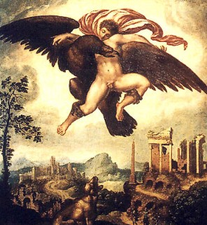
Ганимед, в греческой мифологии сын троянского царя Троса и нимфы Каллирои. Из-за своей необычайной красоты Ганимеда, когда он пас отцовские стада на склонах Иды, был похищен Зевсом, превратившимся в орла (или Олимп; там он исполнял пославшим орла), и унесён на обязанности виночерпия, разливая на пирах богам нектар. За Ганимедf Зевс подарил его отцу великолепных коней (Hom. II. V 640) или золотую виноградную лозу работы Гефеста. Согласно одному из вариантов мифа (Ps.-Егаtosth. 26), Ганимед был вознесён на небо в виде зодиакального созвездия Водолей. Миф о Ганимеде содержит ряд напластований: древнейшее - оборотничество Зевса (более позднее - орёл как атрибут Зевса); мотив восточных мифологий (любовь к прекрасному юноше), проникший в Грецию не ранее 6 в. до н. э., поздний мотив - метаморфоза Ганимеда.
Ганимед - один из популярнейших персонажей античного изобразительного искусства. Особенно распространён был сюжет «похищение Ганимеда» (в роли похитителя изображался сам Зевс, позднее - орёл). Миф нашёл воплощение в пластике («Ганимед» Леохара, терракотовые статуэтки и другие произведения мелкой пластики, рельефы саркофагов и др.) и вазописи. В европейском изобразительном искусстве миф воплощён во многих произведениях, в числе которых бронзовый рельеф Филарете на дверях собора св. Петра в Риме, рисунок Микеланджело, фрески Б. Перуцци и Дж. Порденоне, картина Корреджо, две скульптуры Б. Челлини, фрески Я. Тинторетто и Аннибале Карраччи, картины П. П. Рубенса и Рембрандта.

